Распечатка документов из логистики.

- Права «Склад» – нужно добавить возможность проводить товарно-транспортную накладную. ВАЖНО. Нужно дать доступ только к созданию ТТН, к изменению реализации права давать нельзя.
- Распечатка документов пакетно.
Нужно сделать возможность печатать доки пакетно из рейса.
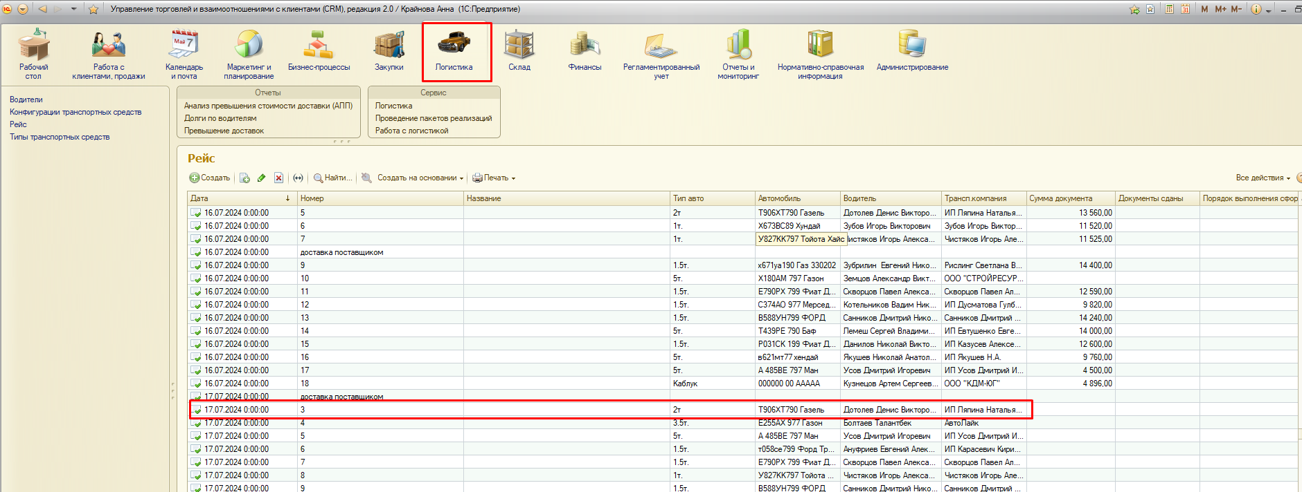
Заходим в рейс
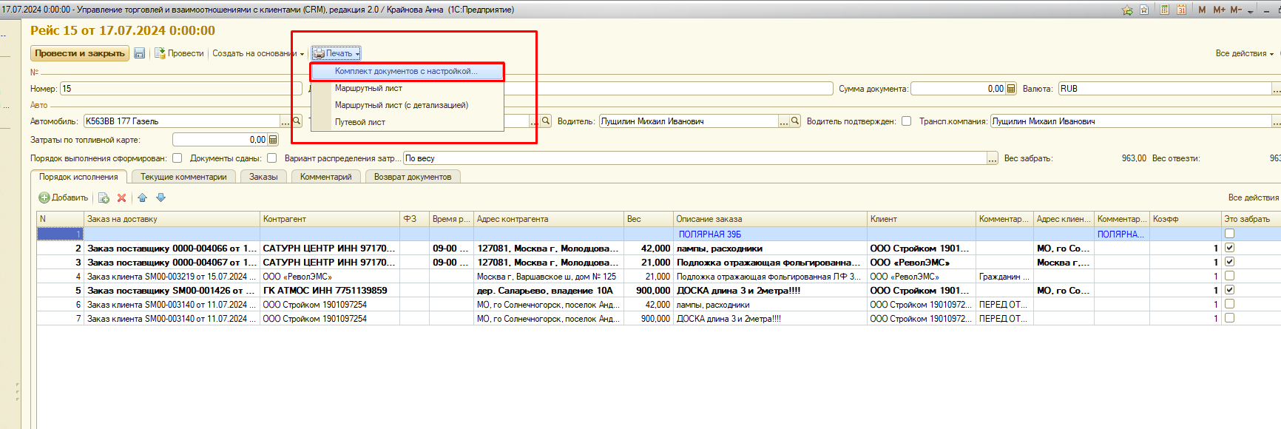
Заходим в печать. Интересует пункт «Комплект документов с настройкой».
Он уже содержит список документов по каждому заказу. Сейчас этот список такой: Маршрутный лист с детализацией, счет на оплату, Товарно-трнспортная накладная Т1, УПД. Формируется список по каждому заказу из рейса.
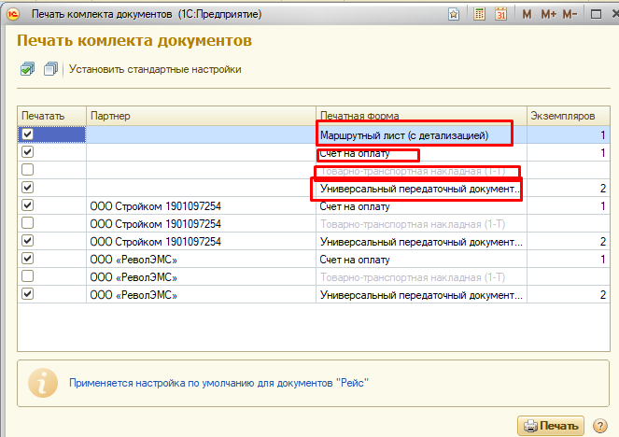 Необходимо изменить из список.
- Добавить «маршрутный лист». Он есть на основной вкладке рейса: 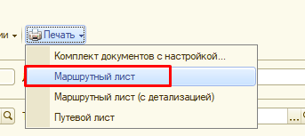
- Заменить в комплекте документов Товарно-транспортную накладную Т1 на Транспортную накладную. Она создается в реализации логистом, кладовщиком (1 пункт нашего ТЗ). Если она не создана, выводим ее в списке доков серым (как на скрине выше).
